学杂费电子发票下载方式：
1、扫码登录或者搜索微信公众号“安徽国际商务职业学院财务处”点击学生缴费登录，进入如下页面，按照下图步骤即可下载学杂费电子发票
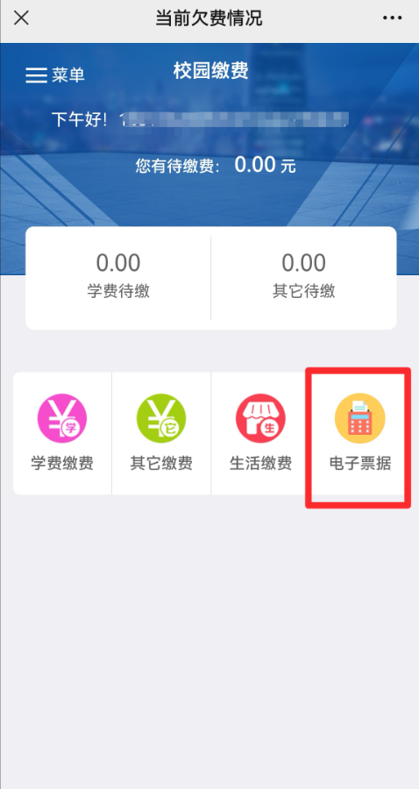 →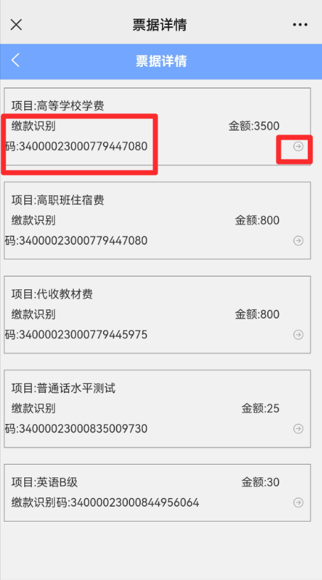

2、若上述方式发票无法下载，可登录网址http://czpj.ahzwfw.gov.cn:8888点击“缴款码查验”（缴款码就是上述图中点击电子票据出来的缴款识别码），输入验证码并点击查验，即可下载发票，如下图：
